Черлидинг как средство развития физических качеств у детей старшего дошкольного возраста.

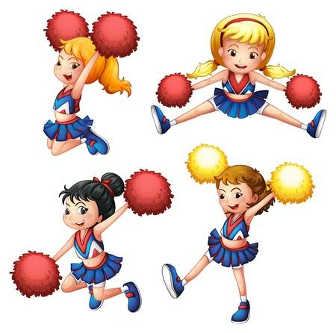

Черлидинг - это модная смесь спорта и индустрии развлечений. Зажигательный танец, захватывающие дух акробатические трюки, задорные кричалки украшают разные развлекательные мероприятия, всевозможные праздники и спортивные соревнования.
Черлидинг- это спорт для детей с разным уровнем физической подготовки, доступный всем возрастным категориям. Массовых, доступных направлений для девочек в спорте немного.
Черлидинг- это эстетика, отличный фитнес, стиль жизни и развитие лидерских качеств.
Родом черлидинг из Америки – страны, где вот уже сто с лишним лет ни одно соревнование не обходится без выступлений танцоро-гимнасто-акробато-заводил.
В английском языке слово «черлидинг» складывается из двух половинок: cheer – приветственный возглас (можно даже вопль) и leader – тот, кто способен вести за собой (одним словом лидер). Так оно и есть.
Черлидингом могут заниматься все: худенькие, полненькие, пышущие здоровьем и ослабленные, бойкие и стеснительные.
Физическое развитие, общение со сверстниками, доброжелательный подход помогают выявлению творческих задатков, лидерских качеств, преодолению комплексов и стремления к успеху!
Черлидинг способствует: выработке лидерских качеств, гармоничному развитию, формированию командного духа, взаимопониманию.
Черлидеры учатся делать перестроения, колеса, шпагаты, прыжки, учатся составлять слоганы и кричалки, обучаются актерскому мастерству и постановке речи.
Занятия включают элементы гимнастики, акробатики, танцевальные движения, общеразвивающие, строевые, прикладные упражнения, прыжки; упражнения на согласованность движений с музыкой, танцевальные движения, элементы художественной гимнастики, хореографии, различные прыжки.
Основная цель черлидинга – это приобщение детей, подростков, юношей и девушек к образцам физического, духовного и нравственного совершенства.
Черлидинг – это командный вид спорта.
Польза черлидинга.
Во-первых, черлидинг способствует довольно быстрому похудению и формированию гармоничной фигуры (причем, в отличие от фитнеса, не приводит к появлению гипертрофированных мышц).
Во-вторых - является отличной профилактикой заболеваний сердечно-сосудистой системы и опорно-двигательного аппарата (к примеру, занимаясь данным видом спорта можно избавиться от сколиоза на начальной стадии), способствует улучшению памяти.
В-третьих, дисциплинирует, расширяет круг общения, помогает излечиться от депрессии и т.д.
С помощью черлидинга Вы можете организовывать любой досуг.
Занятия черлидингом в этом возрасте способствует формированию стрессоустойчивости и увеличения двигательной активности детей, развитию быстроты, гибкости, ловкости, координации, а также гармоничному развитию личности. Регулярное выполнение физических упражнений дает заряд энергии и улучшает настроение, что способствует увеличению работоспособности ребенка и помочь ему научиться правильно и красиво двигаться.
Детей необходимо обучать осознанным двигательным действиям и закладывать в память правильные виды движений, а также формировать у детей потребность к двигательной активности, развитию творческих способностей и лидерских качеств.
Ознакомление начинающих спортсменов с базовыми элементами в черлидинге проводятся в несколько этапов, что способствует формированию стойкого интереса занимающихся черлидингом.
Для восприятия постановочных основ (перестроений) необходимо широко использовать подвижные игры, направленные на развитие быстроты и четкости движений, ориентировки на площадке, умение взаимодействовать с партнерами.
Рекомендуется применять подвижные и спортивные игры, акробатические упражнения, упражнения в равновесии.
Для воспитания гибкости используются упражнения без предметов и с легкими предметами, выполняемые с большой амплитудой, в сочетании с упражнениями, укрепляющими суставы и связки.

Черлидинг – это спорт и настоящее шоу в одном флаконе.
Черлидинг доказывает, что любой ребёнок может добиться выдающихся результатов. Он приобрел широкую популярность среди детей и подростков.

